Iepirkuma Nr. RIGAZOO 20256/9-AK
Tehniskās specifikācijas un tehniskā piedāvājuma
iepirkuma priekšmeta 1. daļā
pielikums Nr. 2.1.3.

1. Savannas logu mazgāšanas pakalpojuma apjoms:
Skaits, gab. | Garums, m | Augstums, m | Platība m²/gab | Kopā platība, m²
6 | 1,5 | 2,3 | 3,45 | 20,7
4 | 1,7 | 2,3 | 3,91 | 15,64
4 | 1,3 | 2,3 | 2,99 | 11,96
1 | 1,2 | 2,3 | 2,76 | 2,76
11 | 0,9 | 2,4 | 2,16 | 23,76
4 | 1,35 | 1,5 | 2,025 | 8,1
4 | 1,5 | 2,3 | 3,45 | 13,8
1 | 1 | 2,3 | 2,3 | 2,3
 |  |  | KOPĀ, m² | 99,02
 |  | No abām pusēm, m² |  | 198,04
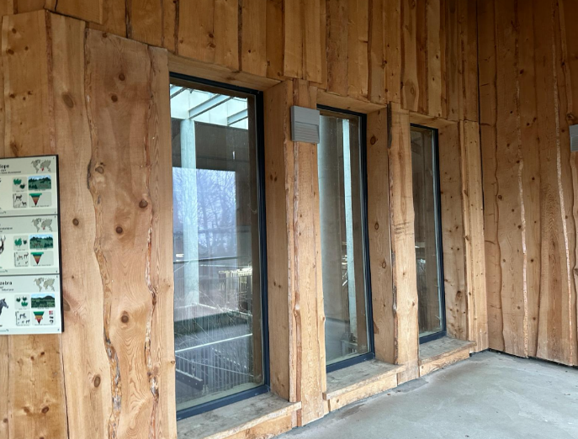
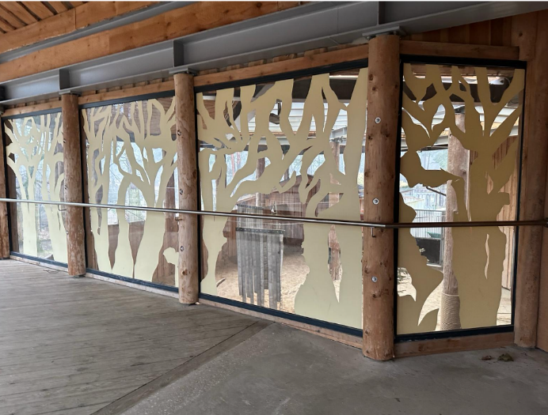
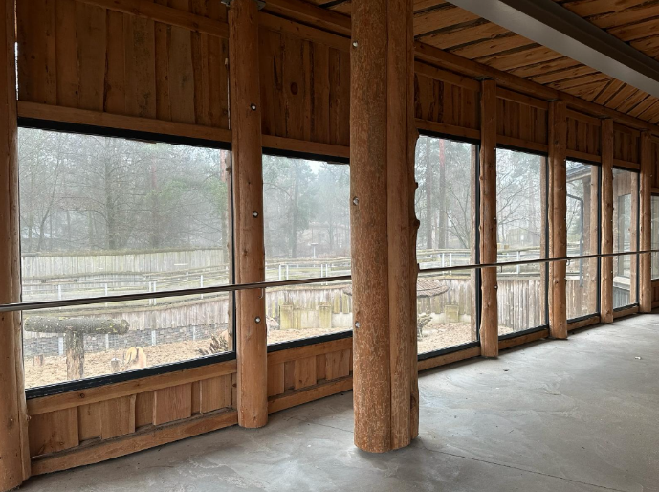
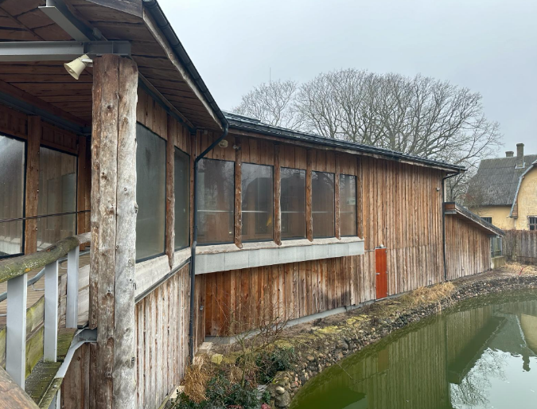
*Piekļuve logiem no apmeklētāju puses brīva, no ekspozīciju puses ar kāpnēm vai teleskopisko kātu, darbu veikšanas laiki saskaņojami ar Pasūtītāju.

2. Žirafu mājas logu mazgāšanas pakalpojuma apjoms:
Žirafu mājas logu platība ~ 320 m2
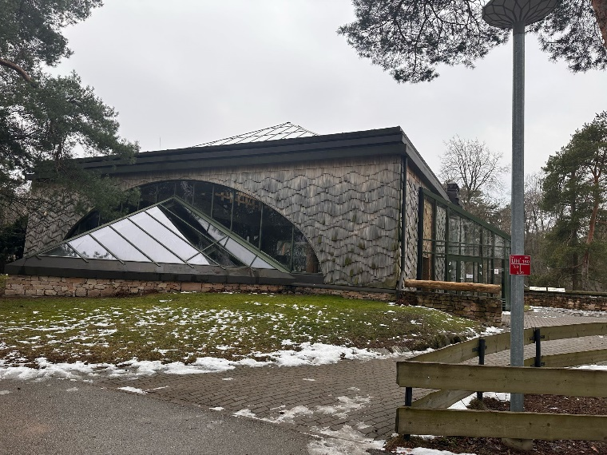
* Piekļuve logiem no apmeklētāju puses brīva, no ekspozīciju puses ar kāpnēm vai teleskopisko kātu, darbu veikšanas laiki saskaņojami ar Pasūtītāju
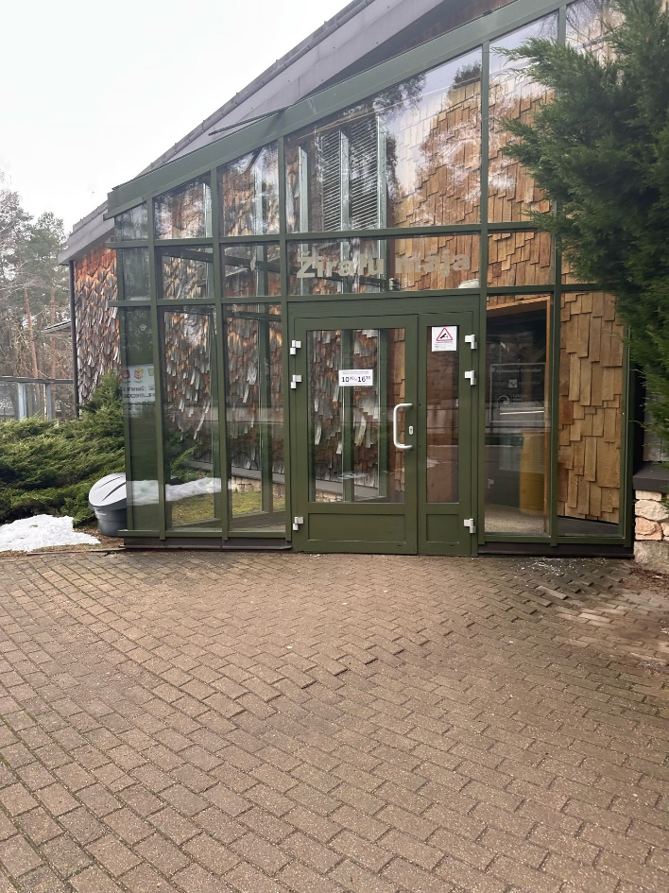

3. Vides izglītības centra “Zinarium” logu mazgāšanas pakalpojuma apjoms:
Skaits, gab. | Platība m2 | Kopējā platība m2
5 | 1,56 | 7,8
1 | 5 | 5
2 | 5 | 10
2 | 15,1 | 30,2
3 | 2,64 | 7,92
2 | 10,26 | 20,52
2 | 3,75 | 7,5
6 | 4,67 | 28,02
3 | 2,71 | 8,13
1 | 2,75 | 2,75
1 | 2,73 | 2,73
1 | 8,1 | 8,1
1 | 10,05 | 10,05
2 | 4,15 | 8,3
1 | 20,42 | 20,42
Kopā platība, m² |  | 177,44
No abām pusēm kopā platība, m² |  | 354,88
Logu mazgāšanas pakalpojumā ietilpst stikloto vitrīnu, stikla durvju un jumta logu mazgāšana. Kopējais apjoms uzrādīts augstāk minētajā tabulā.

* Piekļuve logiem no apmeklētāju puses brīva, no ekspozīciju puses ar kāpnēm vai teleskopisko kātu, darbu veikšanas laiki saskaņojami ar Pasūtītāju
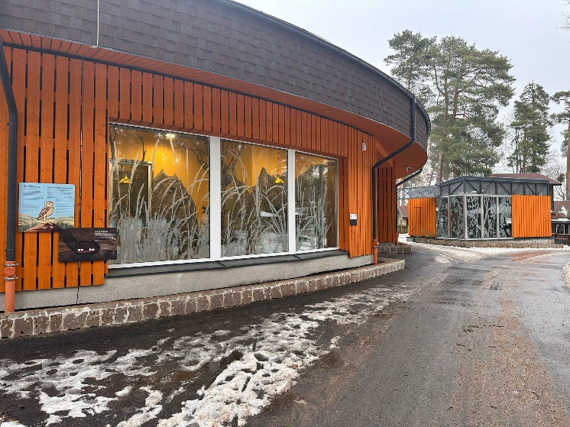
*Pēdējās divas pozīcijas apjoma tabulā ir 1) stiklotās ārdurvis (2 gab.) un 2) bīdāmā stikla vitrīna, kas arī ietilpst logu mazgāšanas tehniskajā uzdevumā
